В НОГУ СО ВРЕМЕНЕМ
школьная информационно-развлекательная газета на базе ДОД «Дом детского творчества»
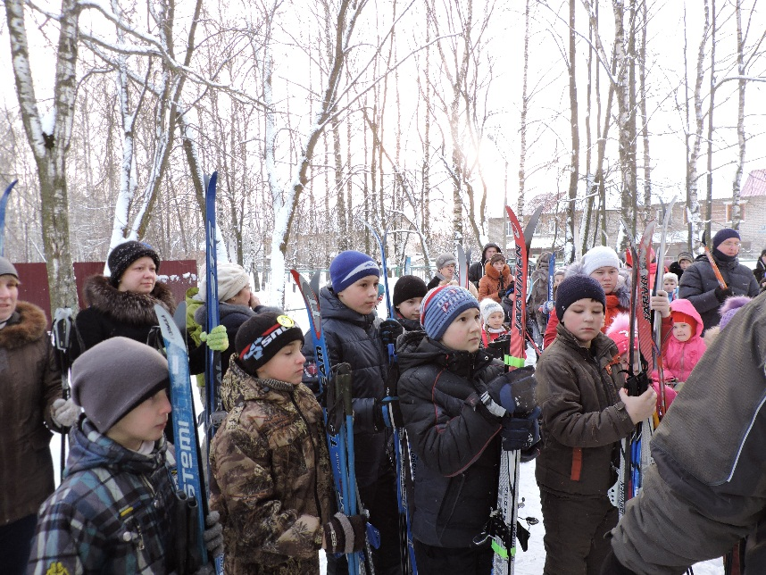
КОСТРОМАТЛЫЖНАЯ - 2016
23 января состоялось открытие конкурса «Кострома лыжная - 2016». Ученики нашей школы активно приняли участие в этом мероприятии. Несмотря на то, что был выходной день, ребята охотно собрались возле школы. Ученики из разных классов пошли на лыжню вместе с учителями и родителями. Денёк выдался погожий, солнечный. Все участники получили массу положительных эмоций.
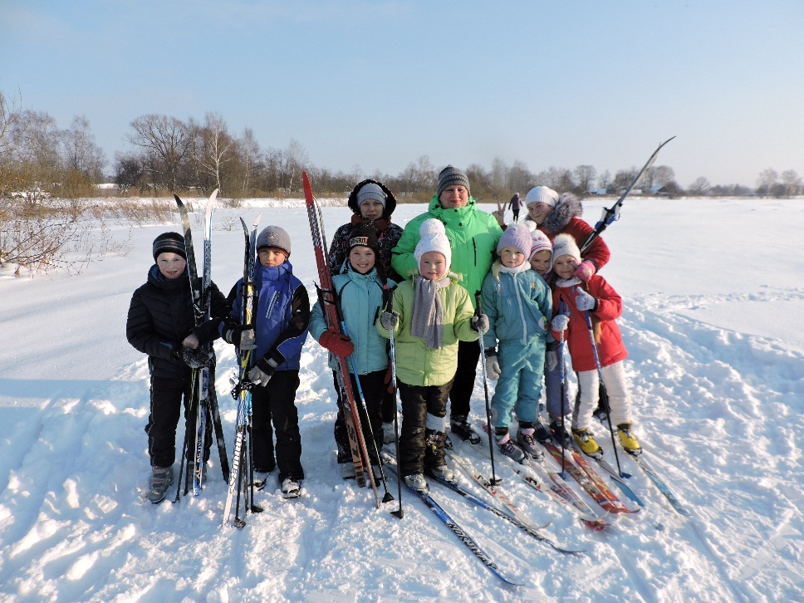
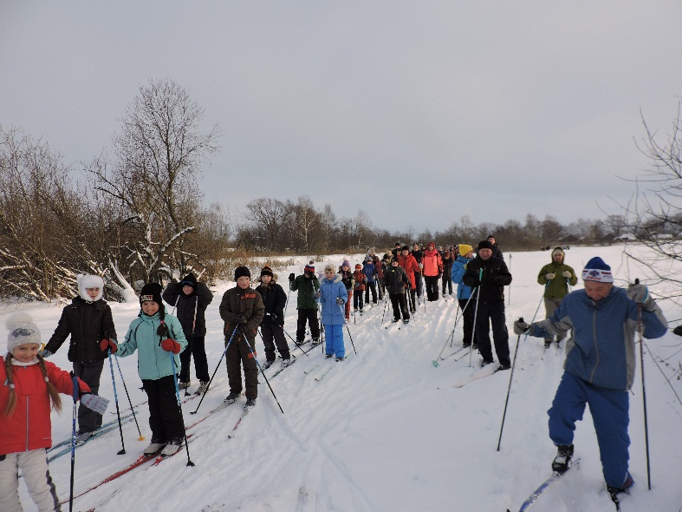
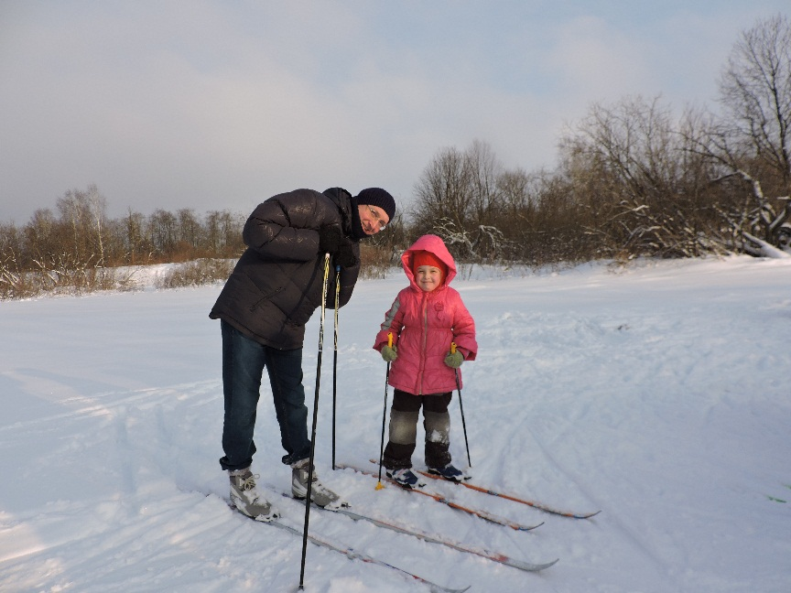

КРАЙ ТВОРЧЕСТВА, ЛЮБВИ И ВДОХНОВЕНИЯ
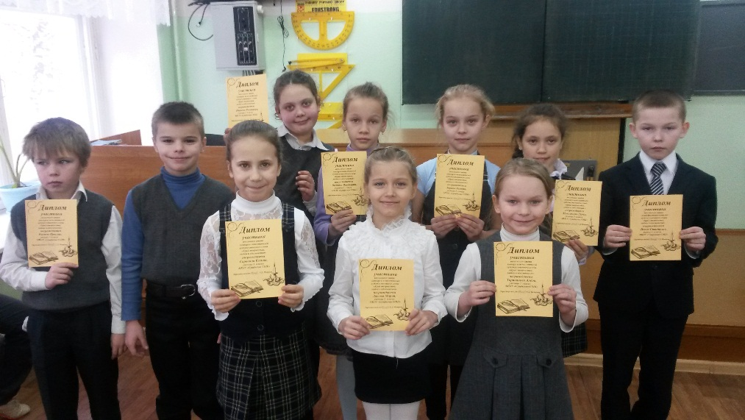
28, 29 января состоялся школьный этап конкурса исполнителей художественного слова «Край творчества, любви и вдохновения». Читали стихи и прозу поэтов, писателей костромского края ученики с 1 по 11 класс. Все ребята старались, читали проникновенно, выразительно, эмоционально. Все чтецы получили Дипломы участников. Итоги конкурса подведены, победители будут отмечены дипломами, лучшие чтецы отправятся на районный этап конкурса.
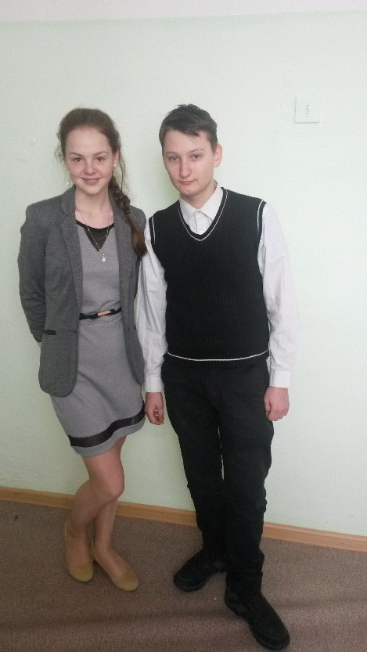
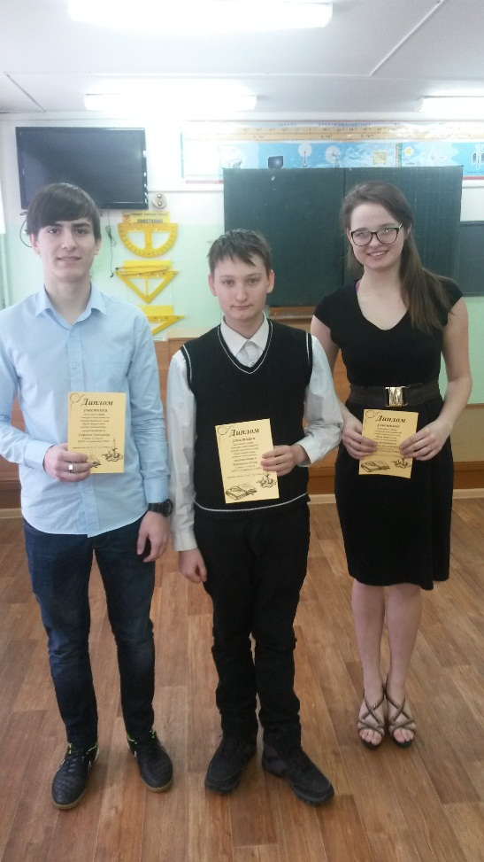
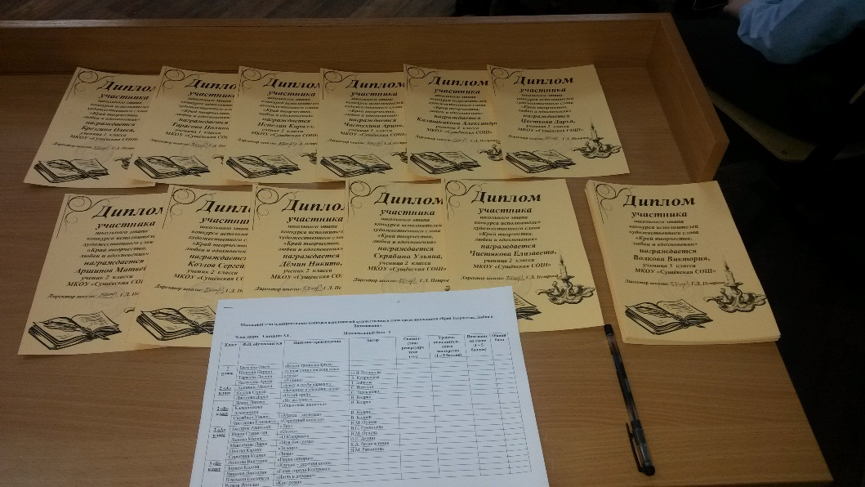
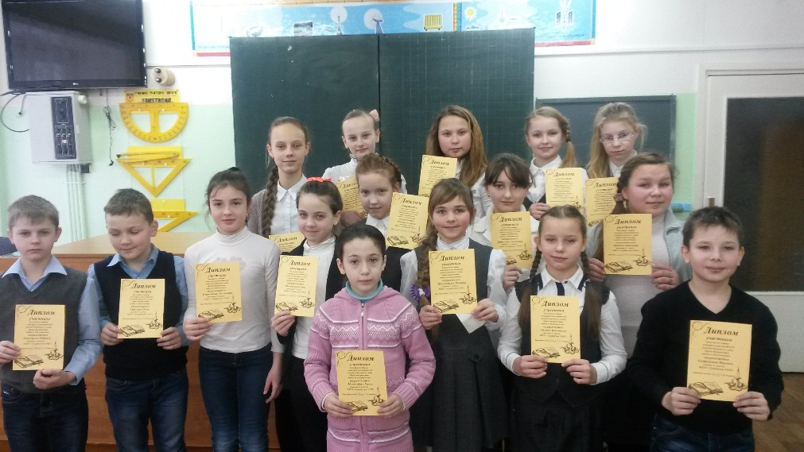

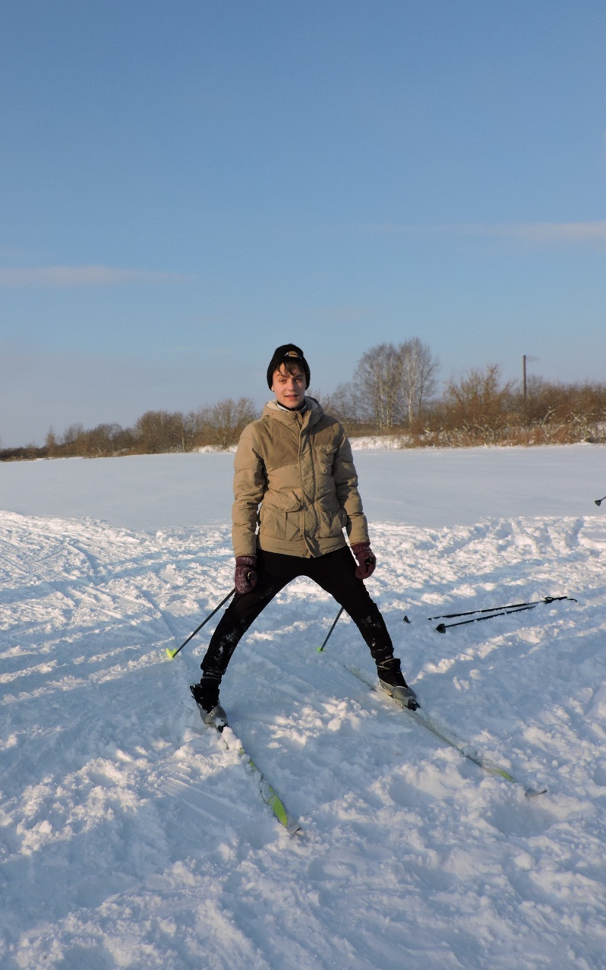
ПОЛИАТЛОН
27 января на базе МКОУ «Сущёвская СОШ» прошли районные соревнования по зимнему полиатлону. В соревнованиях приняли участие 14 команд. Ребята состязались в стрельбе из пневматической винтовки, в силовой гимнастике, лыжных гонках.
Честь Сущёвской школы защищала команда юношей и девушек: Васильев Алексей, Коломиец Павел, Сафонов Александр, Тулаева Марина, Шаранова Александра.
Наша команда заняла почётное второе место. Первое место заняла команда Караваевской школы, второе – Чернопенской.
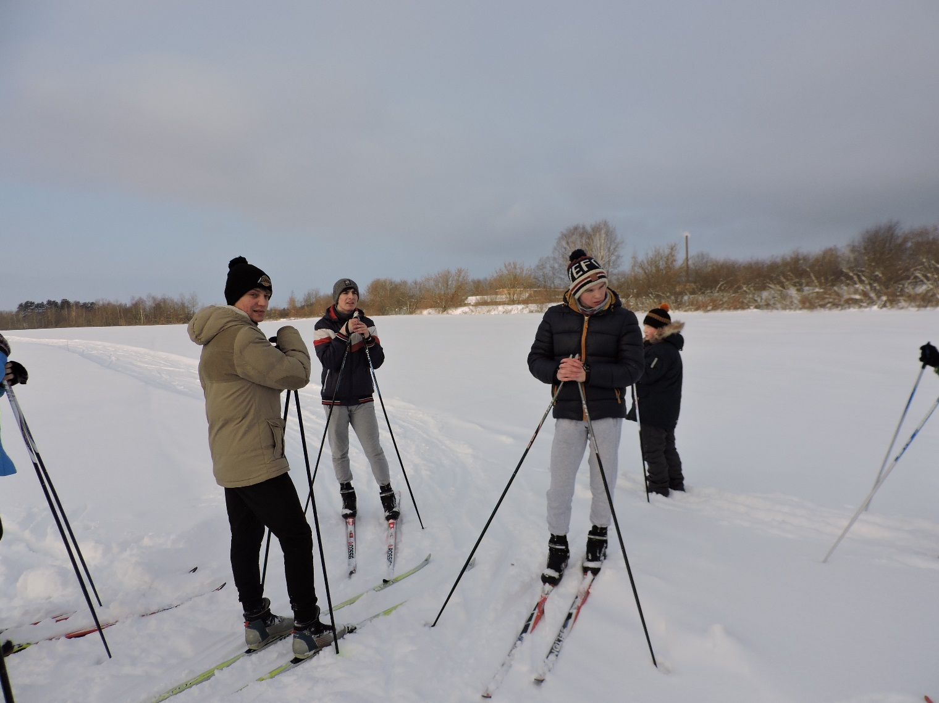
Поздравляем всех участников!
Желаем дальнейших успехов и побед!
НАШИ САНИ ЕДУТ САМИ
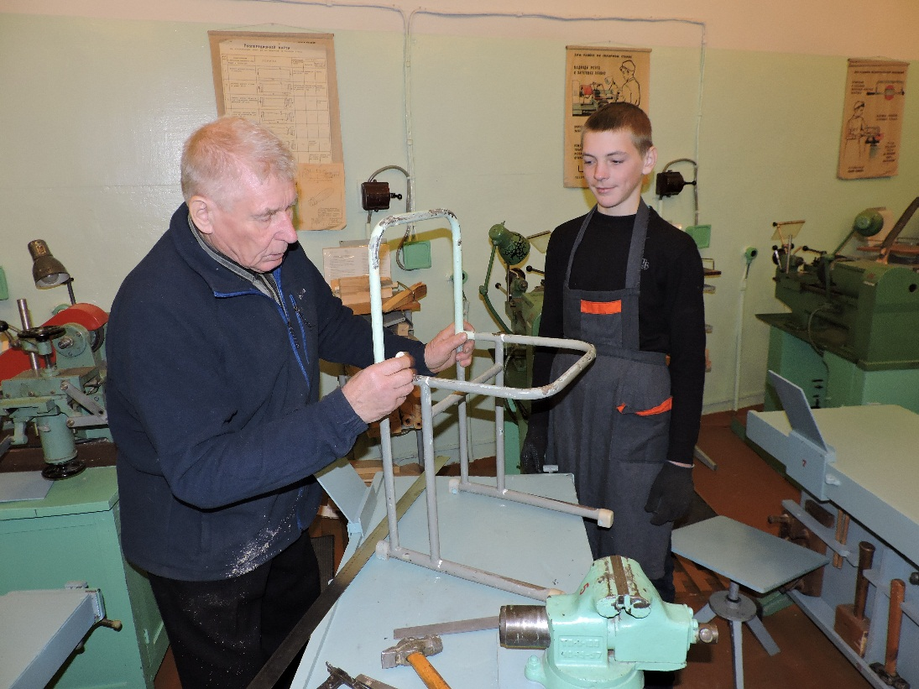
В кабинете технологии кипит работа. Работа сложная, полезная, творческая. Ученик 8 класса Морозов Алексей совместно с учителем технологии изготовил из старого ученического стула детские санки. Алексей работал ножовкой по металлу, рубанком и прочими инструментами. Весь технологический процесс Алёша знает на зубок. Он старательно выполняет все рекомендации учителя.
Алексей создаёт своими руками поделки и пишет проекты уже не первый год. В этом году работа восьмиклассника была отмечена на конкурсе дипломом II степени.
